中国体育科学学会评审系统

使用手册

1. 公告 4
1.1 更多 4
1.1.1 查看 4
2. 新增 5
➢ 项目基本情况 5
1.1 保存 5
2.1 重置 5
3.1 返回 5
➢ 诚信承诺书 6
1.1 保存 6
2.1 模板下载 6
3.1 附件上传 6
4.1 重置 7
5.1 返回 7
➢ 项目简介 7
1.1 保存 7
2.1 重填 7
3.1 返回 7
➢ 项目详细内容 7
1.1 保存 8
2.1 模板下载 8
3.1 附件上传 9
4.1 重填 9
5.1 返回 9
1.1 保存 10
2.1 模板下载 10
3.1 附件上传 11
4.1 重填 11
5.1 返回 11
➢ 主要完成人情况 11
1.1 录入 11
2.1 查看 12
3.1 删除 13
4.1 修改 13
➢ 主要完单位情况表 14
1.1 录入 14
2.1 查看 15
3.1 删除 15
4.1 修改 15
➢ 主要论著目录 17
1.1 保存 17
2.1 重填 17
3.1 返回 17
➢ 主要论文目录 17
1.1 保存 18
2.1 重填 18
3.1 返回 18
1.1 保存 18
2.1 重填 18
3.1 返回 18
➢ 主要知识产权证明目录 18
1.1 录入 19
1.1 保存 19
2.1 重填 19
3.1 返回 19
➢ 主要附件 19
1.1 保存 20
2.1 重填 20
3.1 返回 20
3. 推荐书管理 20
1.1 预览 20
1.1 返回 21
2.1 导出 21
3.1 修改 21
4.1 删除 21
5.1 上报 22
➢ 推荐单位驳回状态 22
➢ 学会驳回状态 22
4. 密码管理 23
1.1 修改 23
2.1 重置 23
5. 退出 24

- 公告
单击公告下侧的公告名称（此处为“体育信息”）查看公告信息。

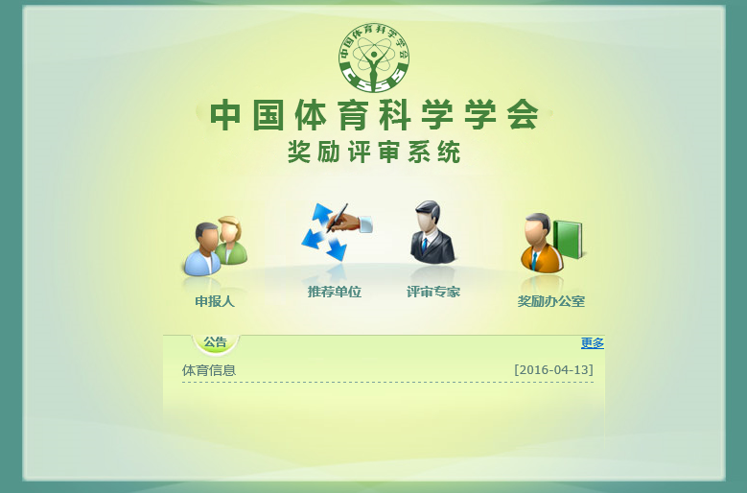

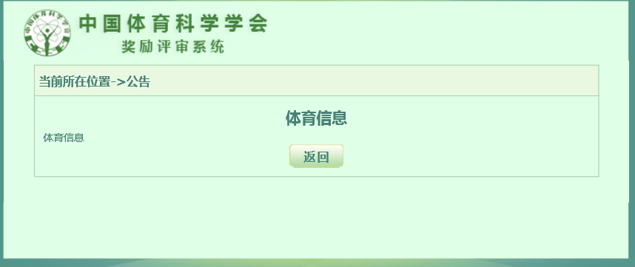
单击“返回”按钮，进行返回。
- 更多
单击“更多”按钮，可以查看更多的公告信息。
- 查看
单击“查看”按钮，查看公告详细信息。
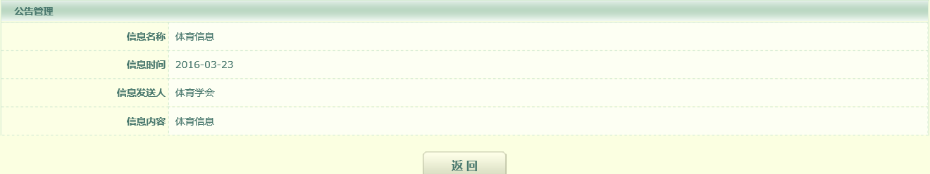
- 返回
单击“返回”按钮，返回初始页面。

- 新增
输入用户登录名，密码，进入推荐书填写页面，点击“新增”按钮，进入填写页面。
- 项目基本情况
点击按钮“一”，进入推荐书第一页:项目基本情况的录入。

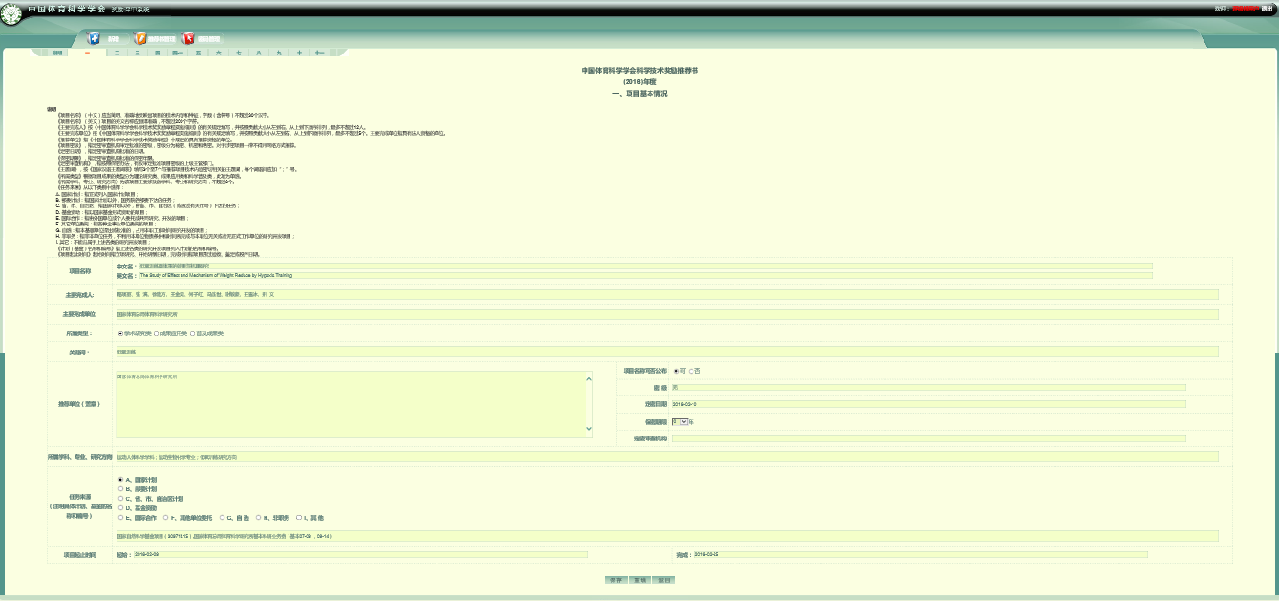

- 保存
单击“保存”按钮 ，页面一进入修改页面。
- 重置
单击“重置”按钮，重置填写内容。
- 返回
单击“返回”按钮，进入返回页面。
如图所示：

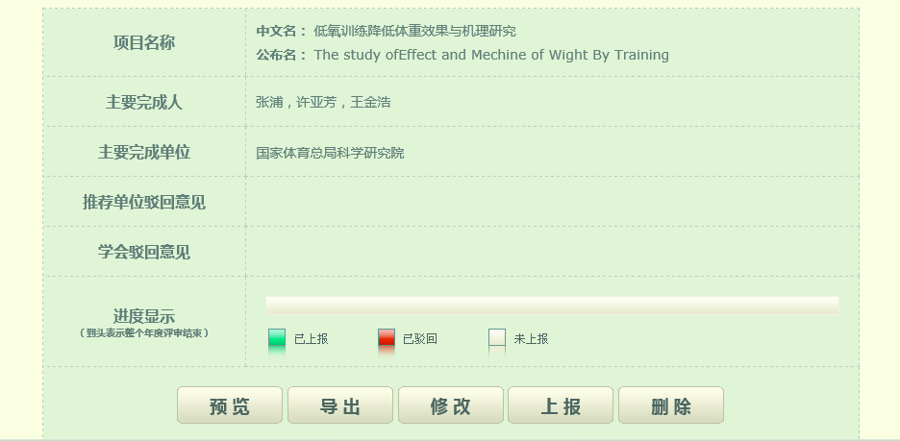
- 诚信承诺书
点击按钮“二”，进入推荐书第二页:诚信承诺书的录入。

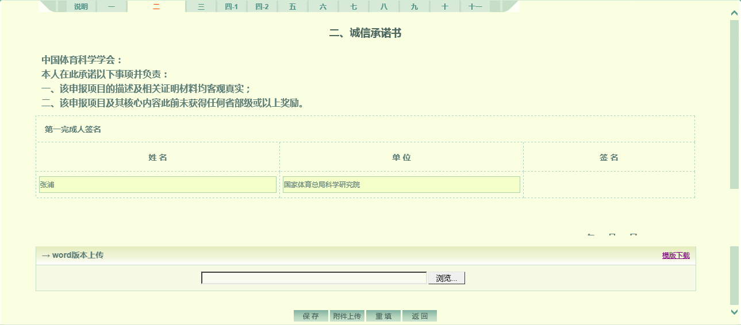
- 保存
单击“保存”按钮，保存承诺书内容。
- 模板下载
单击“模板下载”按钮，查看模板内容。

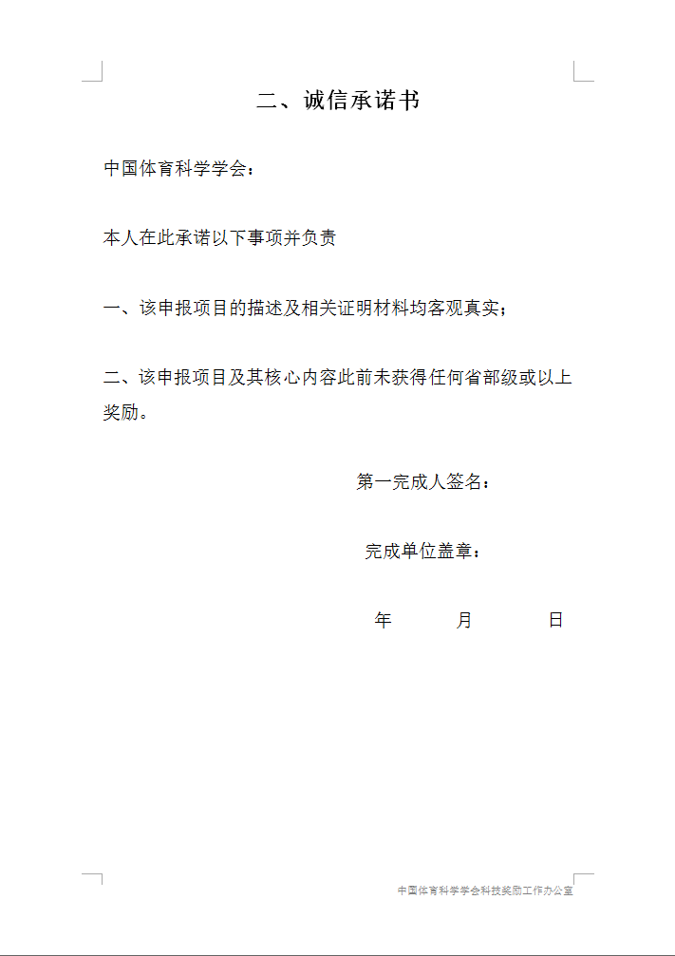
- 附件上传
单击“浏览”按钮，选择上传文件，单击“附件上传”按钮，上传所选文件。
- 重置
单击“重置”按钮，重置填写内容。
- 返回
单击“返回”按钮，进入返回页面。
- 项目简介
点击按钮“三”，进入推荐书第三页:项目简介的录入。

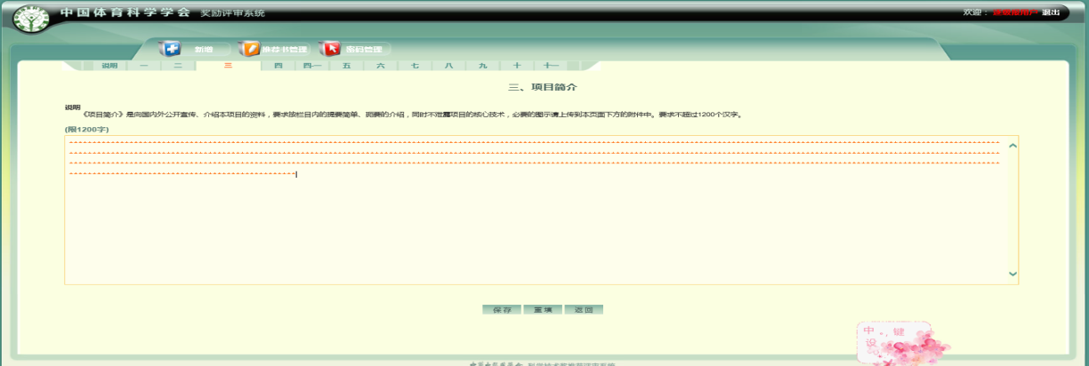
查看说明，在输入框区域输入项目简介内容。

- 保存
单击“保存”按钮，保存输入内容。
- 重填
单击“重填”按钮，重置填写内容。
- 返回
单击“返回”按钮，进入返回页面。
- 项目详细内容
点击按钮“四-1”，进入推荐书第四-1页:项目详细内容。

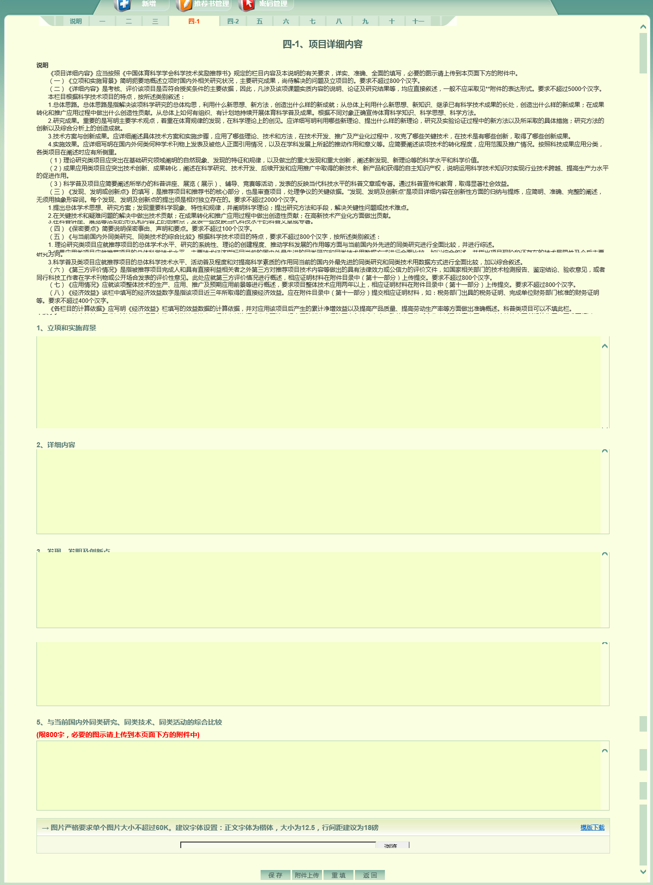
查看说明，在输入框区域输入项目详细内容。
- 保存
单击“保存”按钮，保存填写内容。
- 模板下载
单击“模板下载”超链接，下载项目详细内容的模板

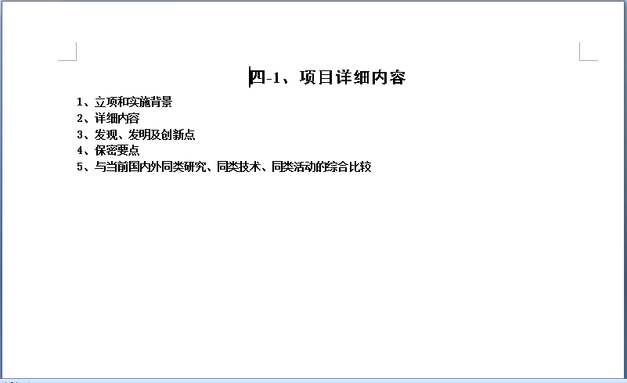
- 附件上传
单击“浏览”按钮，选择要上传文件，单击“附件上传”按钮，上传相关文件。
- 重填
单击“重填”按钮，重填填写内容。
- 返回
单击“返回”按钮，进入返回页面。

点击按钮“四-2”，进入推荐书第四-2页:项目详细内容。

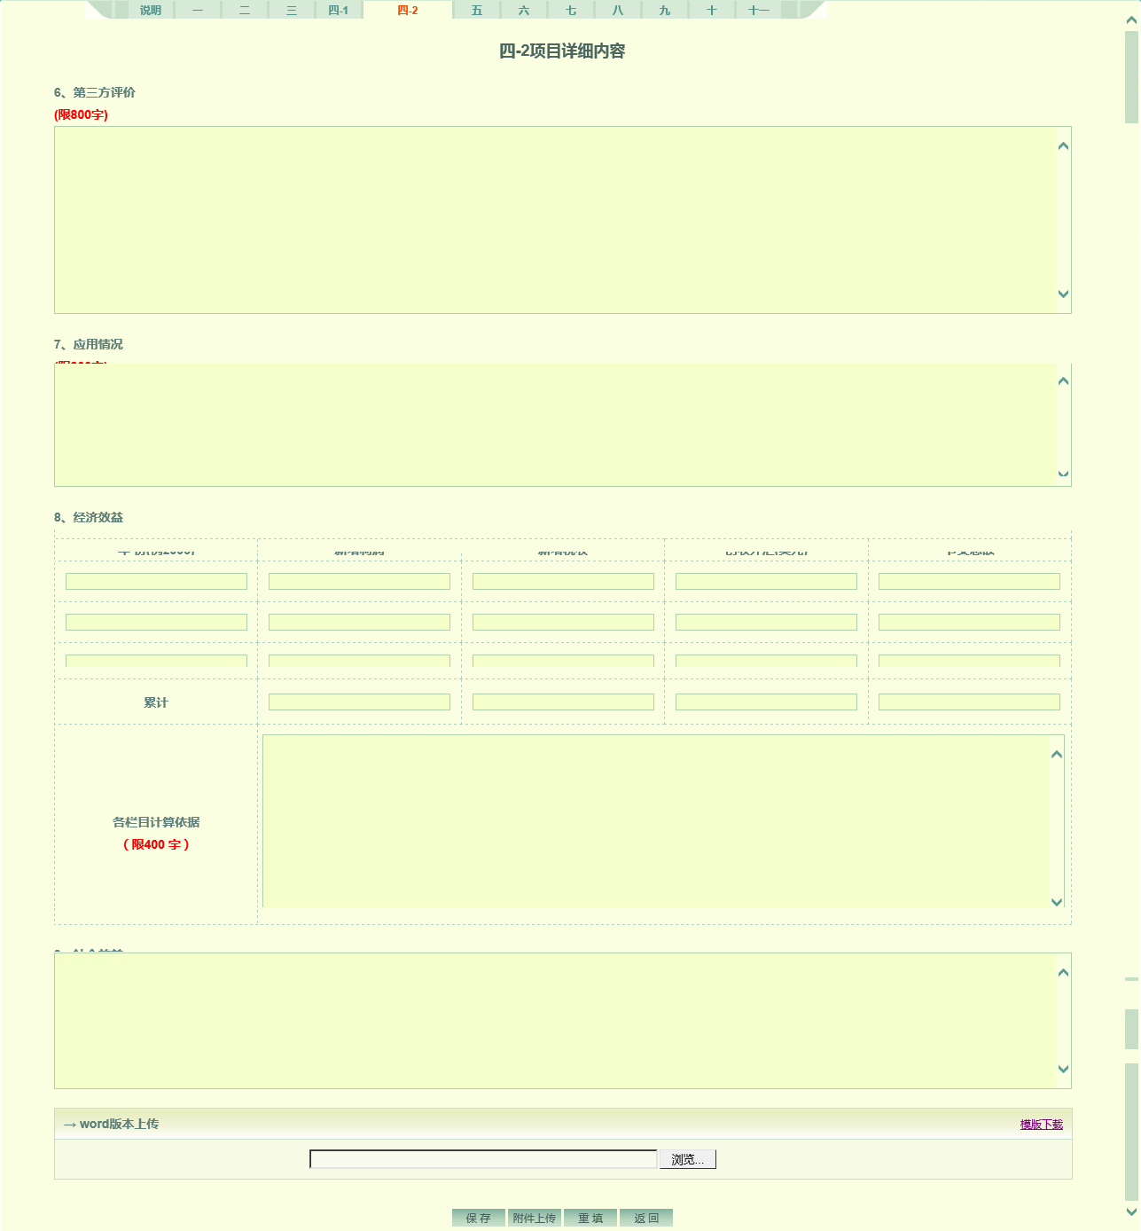
- 保存
单击“保存”按钮，保存填写内容。
- 模板下载
单击“模板下载”超链接，下载项目详细内容的模板。

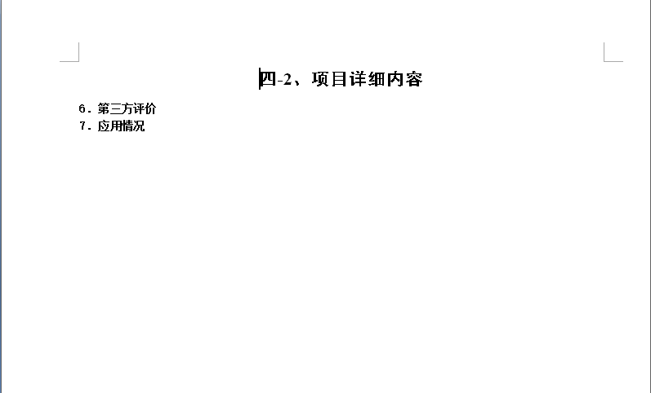
- 附件上传
单击“浏览”按钮，选择要上传文件，单击“附件上传”按钮，上传相关文件。
- 重填
单击“重填”按钮，重填填写内容。
- 返回
单击“返回”按钮，进入返回页面。

- 主要完成人情况
点击按钮“五”，进入推荐书第五页:主要完成人表单填写。
查看说明，在输入下拉框区域输入主要完成人信息。
录入

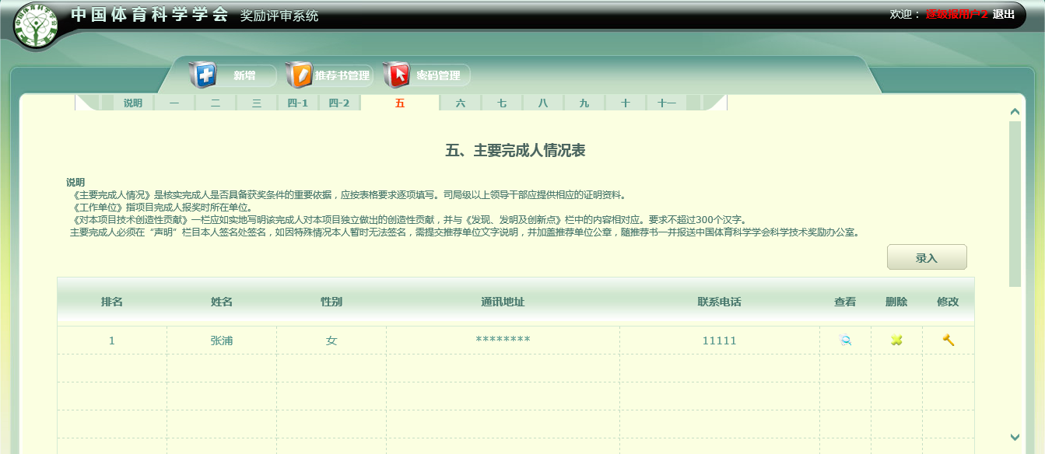
- 录入
单击“录入”按钮，进入填写录入主要完成人信息表。

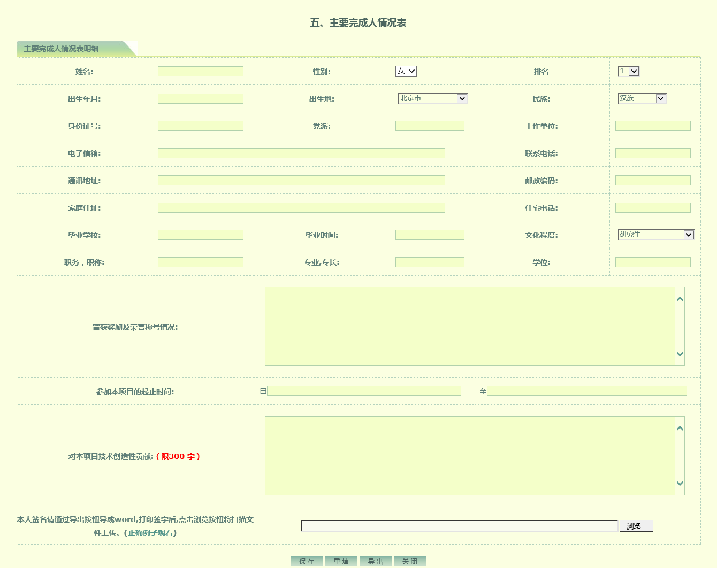
- 保存
单击“保存”按钮，保存填写内容。
- 重填
单击“重填”按钮，重填填写内容。
- 导出
填完信息保存完后，单击“导出”按钮，可导出后整个推荐书表单。
- 返回
单击“返回”按钮，进入返回页面。
- 查看
单击 “查看”按钮，查看第一完成人信息。

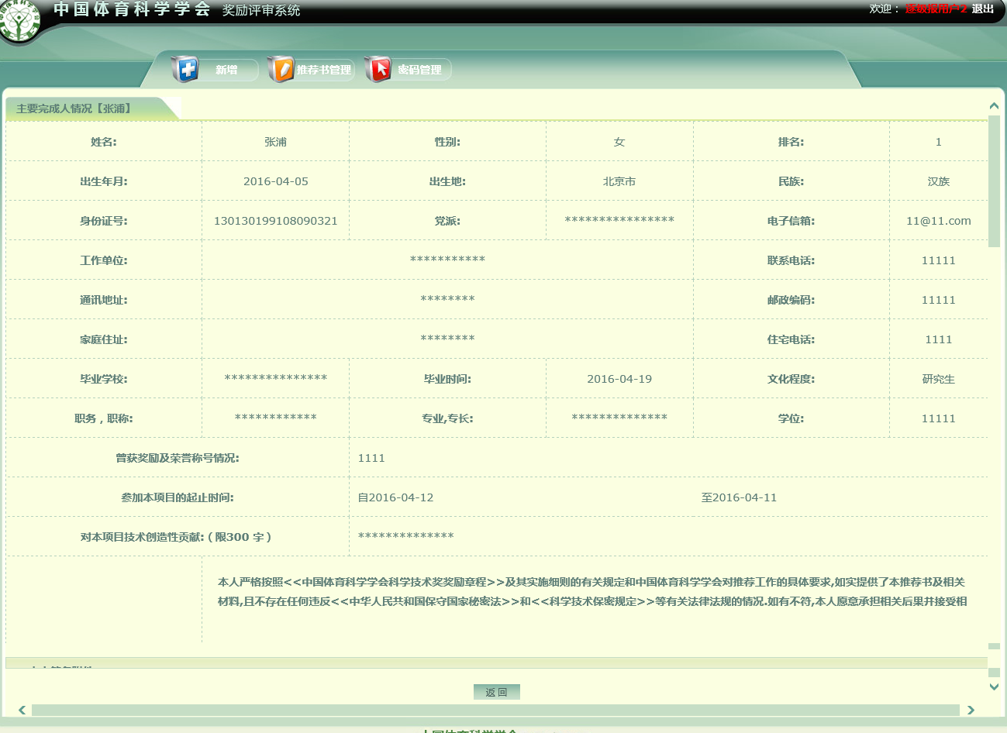
- 返回
单击“返回”按钮，返回最初页面。
- 删除
单击“删除”按钮，删除对应第一完成人。
- 修改
单击“修改”按钮，修改对应第一完成人信息。

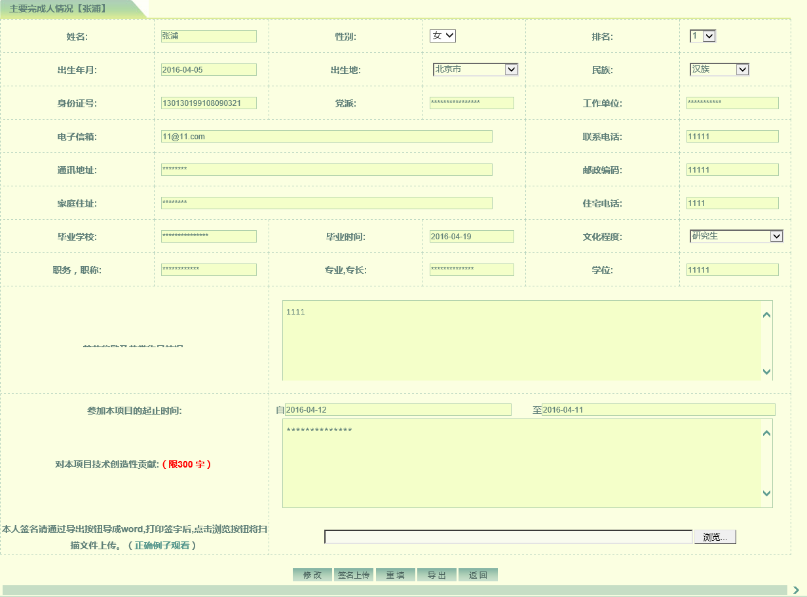
- 正确例子观看
单击“正确例子查看”超链接，查看上传正确例子。

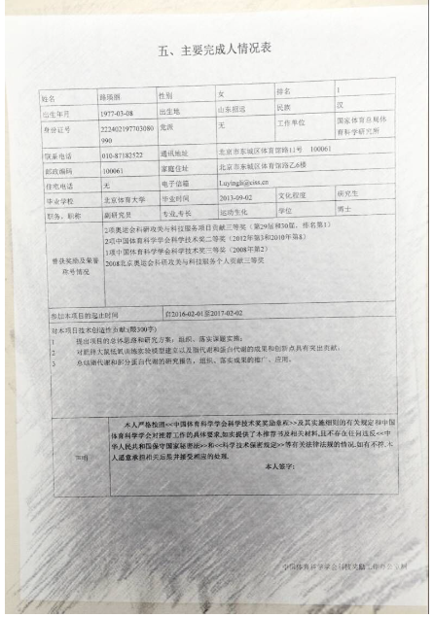
- 修改
单击“修改”按钮，修改填写信息。
- 附件上传
单击“浏览”按钮，选择要上传文件，单击“附件上传”按钮，上传相关文件。
- 重置
单击 “重置”按钮，重置填写信息。
- 导出
单击 “导出”按钮，导出填写对应信息。
- 返回
单击 “返回”按钮，返回最初页面。
- 主要完单位情况表

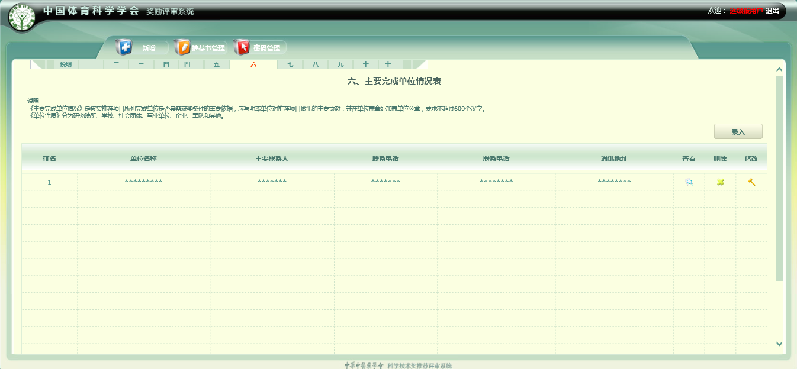
- 录入
单击“录入”按钮，进入填写录入主要完成单位情况表。

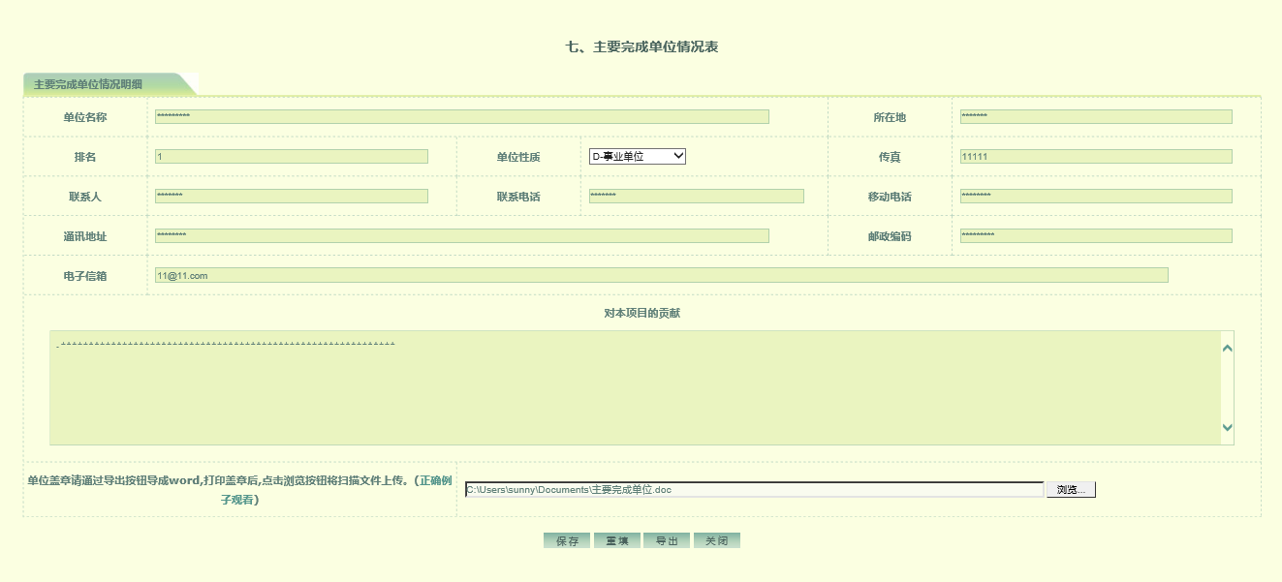

- 保存
单击“保存”按钮，保存填写内容。
- 重填
单击“重填”按钮，重填填写内容。
- 导出
填完信息保存完后，单击“导出”按钮，可导出后整个推荐书表单。
- 关闭
单击“关闭”按钮，进入返回页面。
- 查看
单击 “查看”按钮，查看第一完成单位信息。

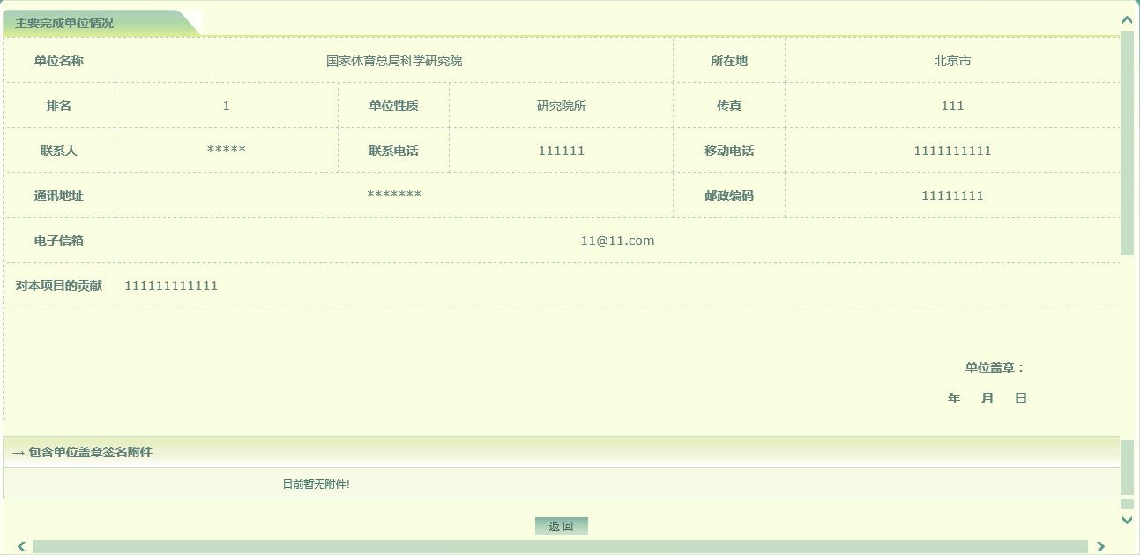
- 返回
单击“返回”按钮，返回最初页面。
- 删除
单击“删除”按钮，删除对应第一完成单位。
- 修改
单击“修改”按钮，修改对应第一完成人信息。

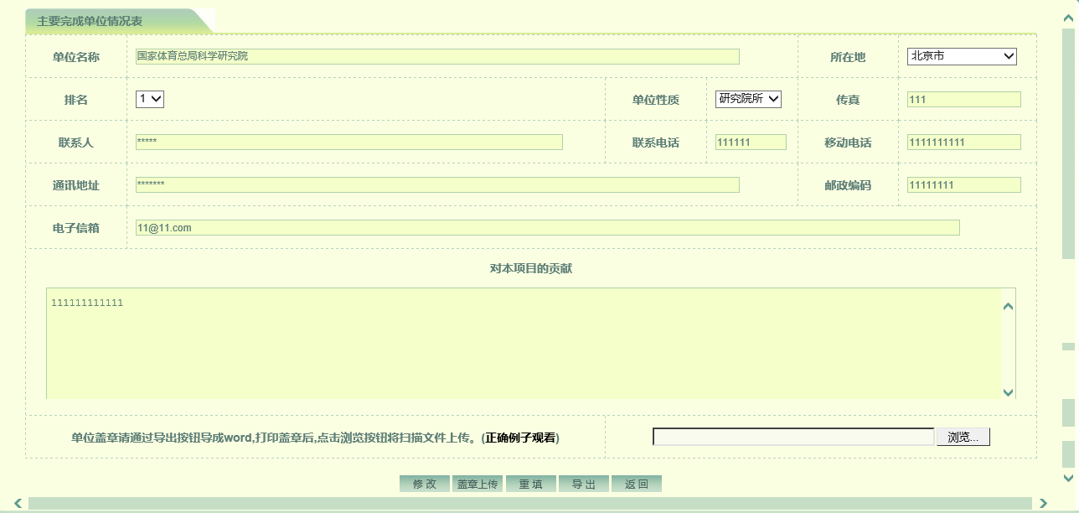
- 正确例子观看
单击“正确例子查看”超链接，查看上传正确例子。

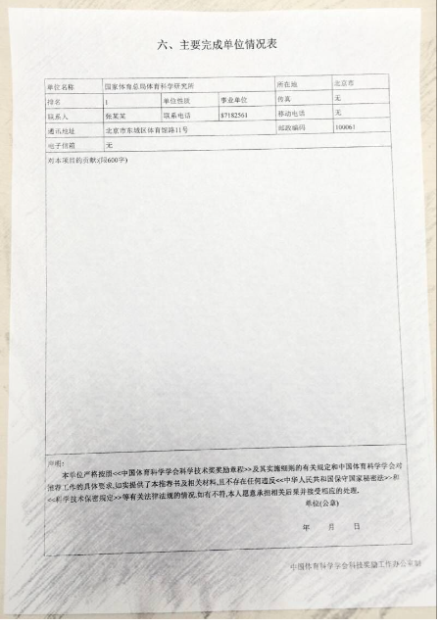
- 修改
单击“修改”按钮，修改填写信息。
- 附件上传
单击“浏览”按钮，选择要上传文件，单击“附件上传”按钮，上传相关文件。
- 重置
单击 “重置”按钮，重置填写信息。
- 导出
单击 “导出”按钮，导出填写对应信息。
- 返回
单击 “返回”按钮，返回最初页面。
- 主要论著目录
点击按钮“八”，进入推荐书第八页:主要论著目录填写。
查看说明，在相应位置填写对应内容。

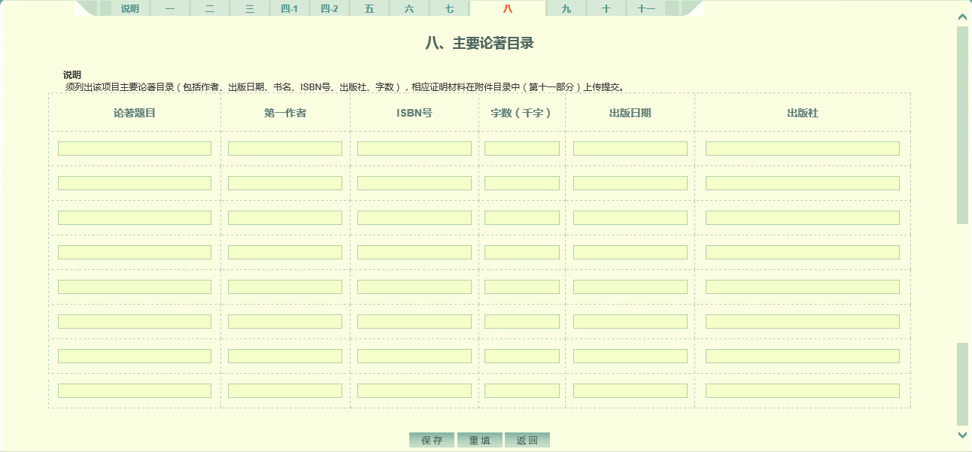

- 保存
单击“保存”按钮，保存填写内容。
- 重填
单击“重填”按钮，重填填写内容。
- 返回
单击“返回”按钮，进入返回页面。

- 主要论文目录
点击按钮“九”，进入推荐书第九页:主要论文目录填写。
查看说明，在相应位置填写对应内容。

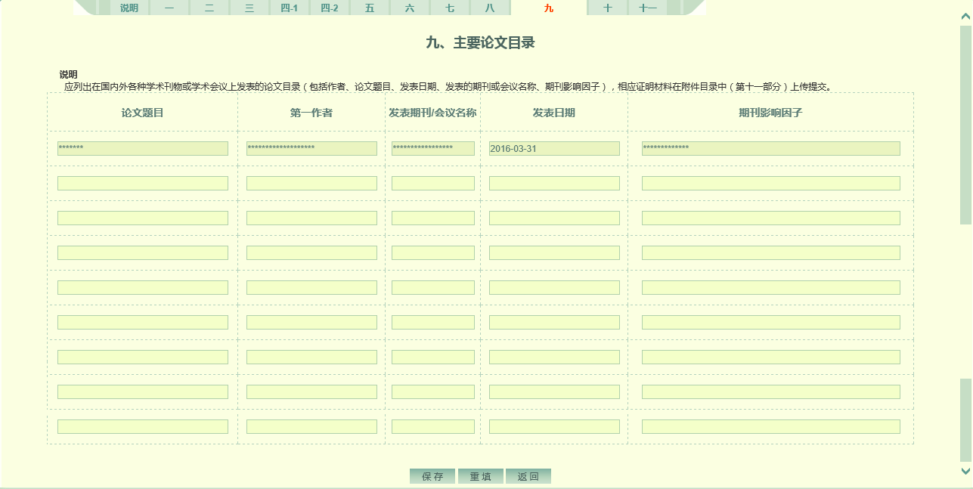
- 保存
单击“保存”按钮，保存填写内容。
- 重填
单击“重填”按钮，重填填写内容。
- 返回
单击“返回”按钮，进入返回页面。
- 主要知识产权证明目录
点击按钮“十”，进入推荐书第十页:主要知识产权证明目录填写。
查看说明，在相应位置填写对应内容。

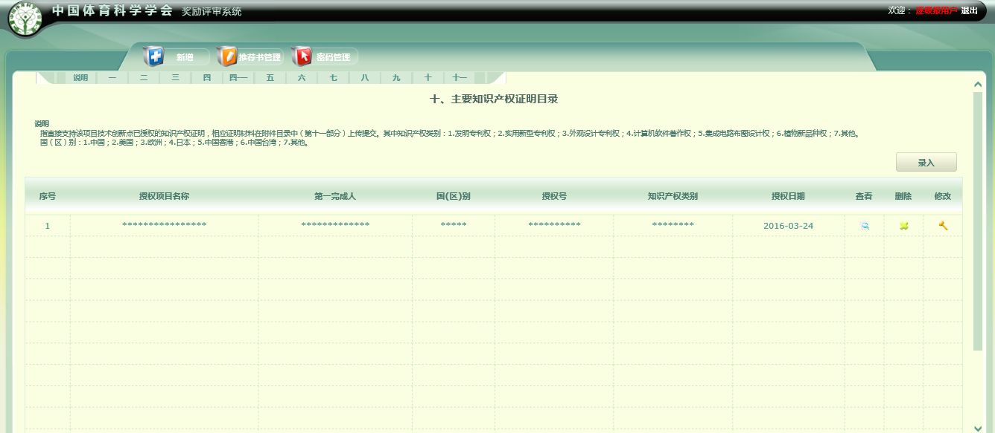
- 录入
单击“录入”按钮，进入填写录入主要完成单位情况表。

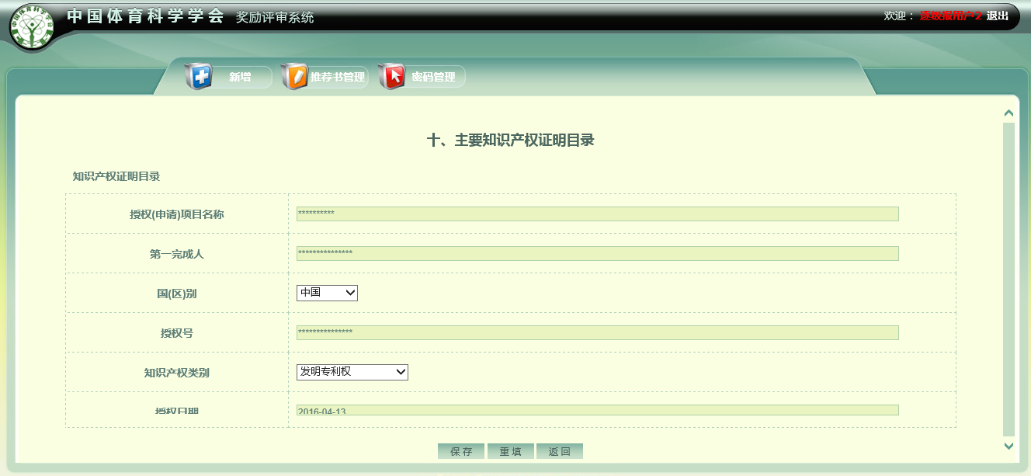
- 保存
单击“保存”按钮，保存填写内容。

重填
单击“重填”按钮，重填填写内容。
- 返回
单击“返回”按钮，进入返回页面。
- 主要附件
点击按钮“十一”，进入推荐书第十一页:主要附件填写。
查看说明，在相应位置填写对应内容。

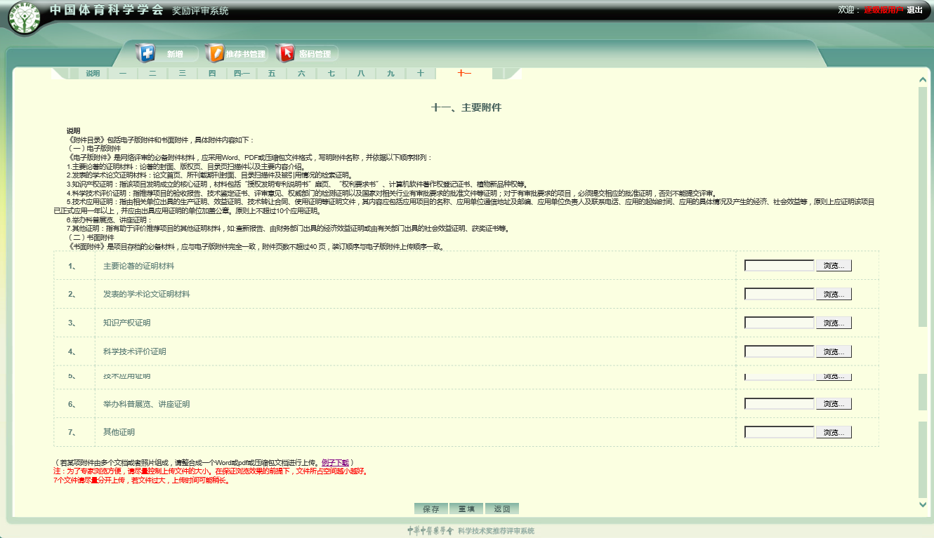
- 保存
单击“浏览”按钮，上传要上传的附件，单击“保存”按钮，保存填写内容。
- 重填
单击“重填”按钮，重填填写内容。
- 返回
单击“返回”按钮，进入返回页面。
- 推荐书管理
推荐书填写完成后，单击“推荐书管理”按钮，进入推荐书管理页面，页面分别显示项目名称，主要完成人，主要完成单位，进度显示，通过进度显示条显示推荐书上报进度。

- 预览
单击“预览”按钮，预览填写推荐书。

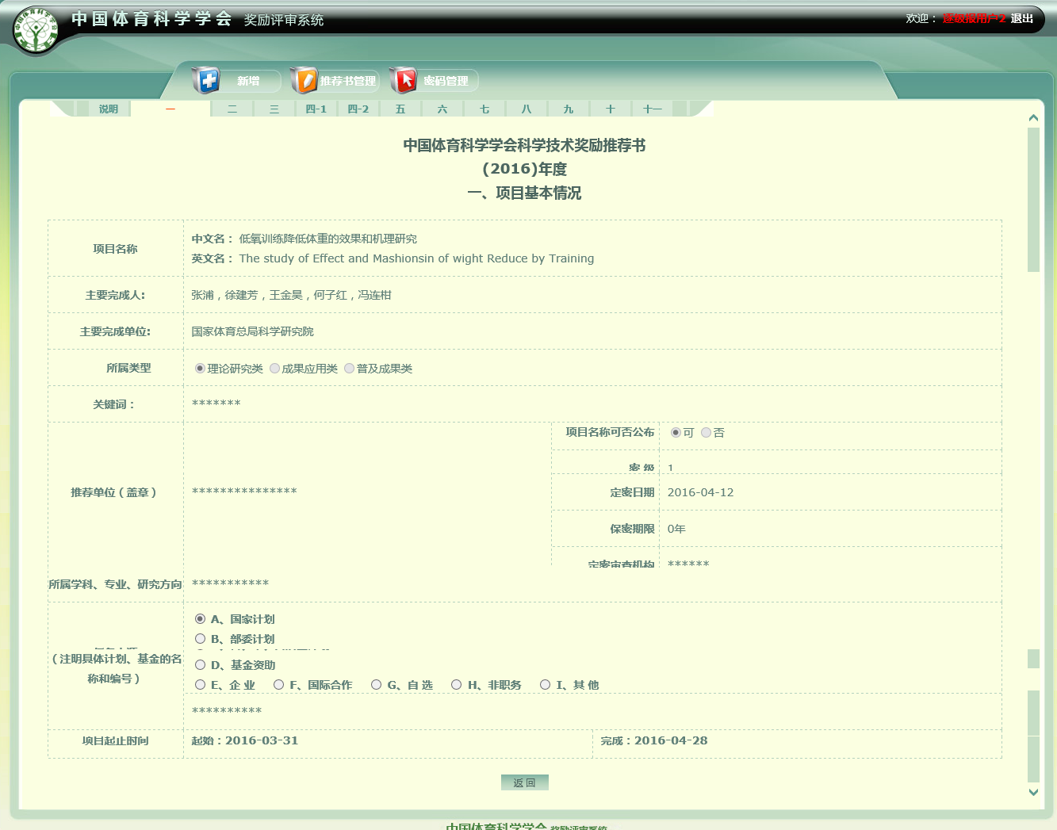
- 返回
单击“返回”按钮，回到推荐书管理页面。
- 导出
单击“导出”按钮，导出推荐书。

- 修改
单击“修改”按钮，进入修改推荐书页面。

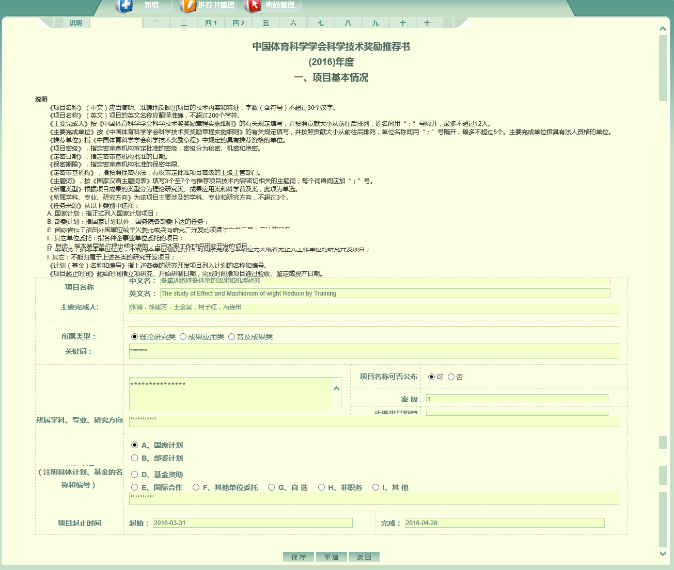
单击“推荐书管理”按钮，进入推荐书管理界面。

- 删除
单击“删除”按钮，删除推荐书。
- 上报
单击“上报”按钮，向推荐单位上报推荐书。

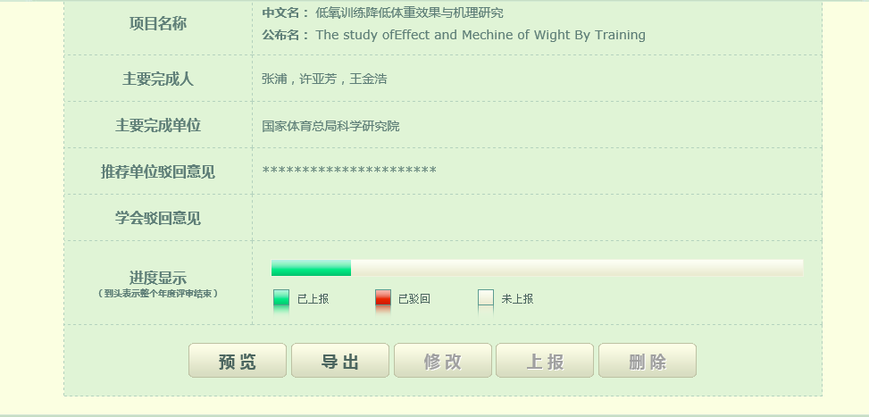
- 推荐单位驳回状态

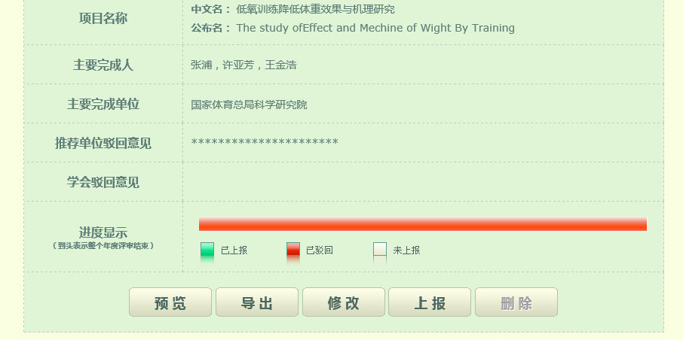
单击“修改”按钮，修改驳回推荐书

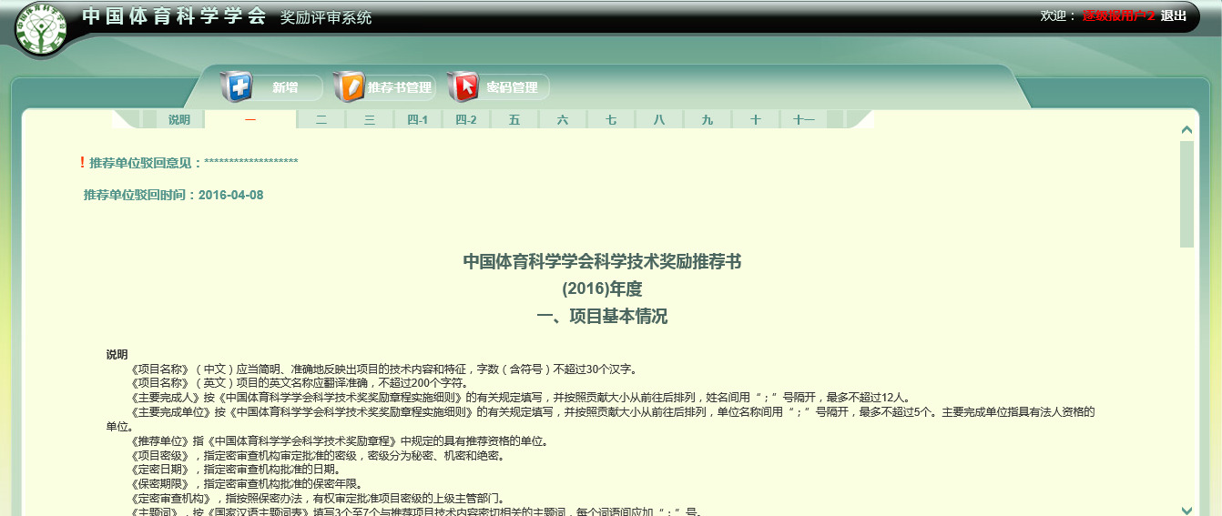
在推荐书首页左上角标明推荐单位驳回意见及推荐单位驳回日期。修改推荐书后，点击推荐书管理页的“上报”按钮，再次进行上报。

- 学会驳回状态

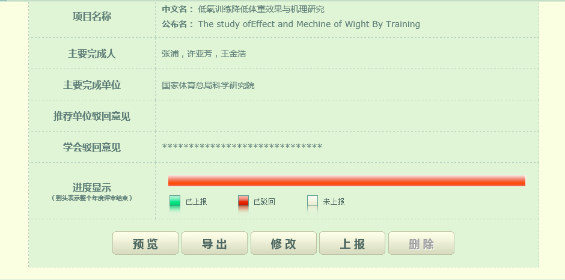
单击“修改”按钮，修改驳回推荐书

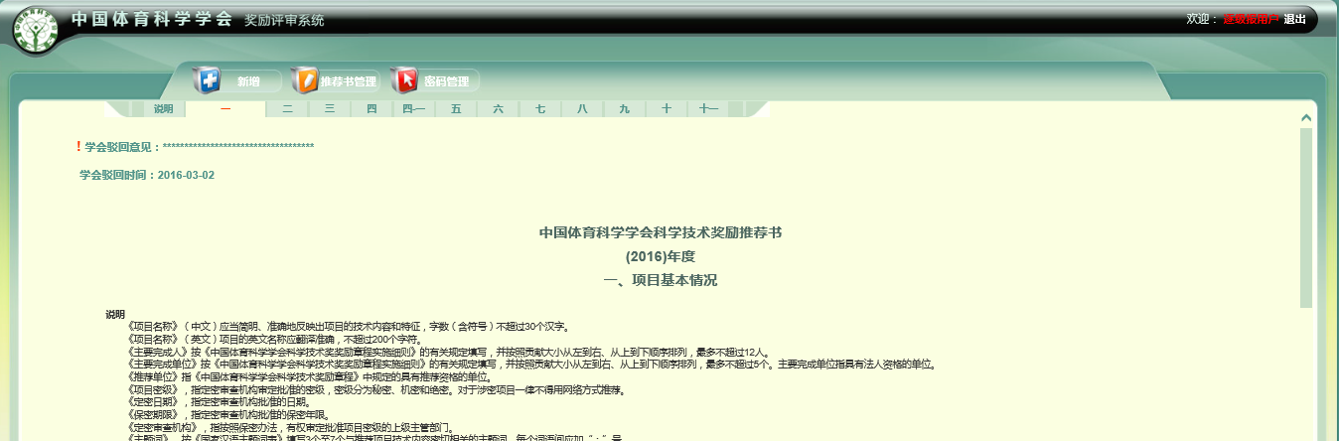
在推荐书首页左上角标明学会驳回意见及学会驳回日期。修改推荐书后，点击推荐书管理页的“上报”按钮，再次进行上报推荐单位，进行重新审批。

- 密码管理
单击“修改密码”按钮，进入修改密码页面，在输入框中分别输入旧密码，新密码，重复新密码。

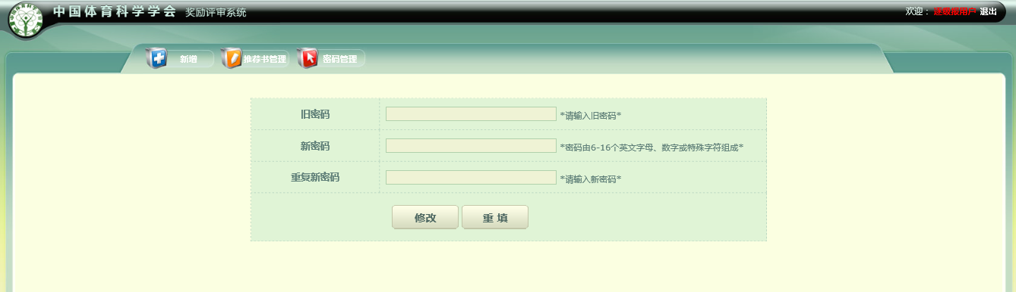

- 修改
单击“修改”按钮，修改密码。
- 重置
单击“重置”按钮，重置填写内容。

- 退出
单击“退出”按钮，退出当前用户登陆。

